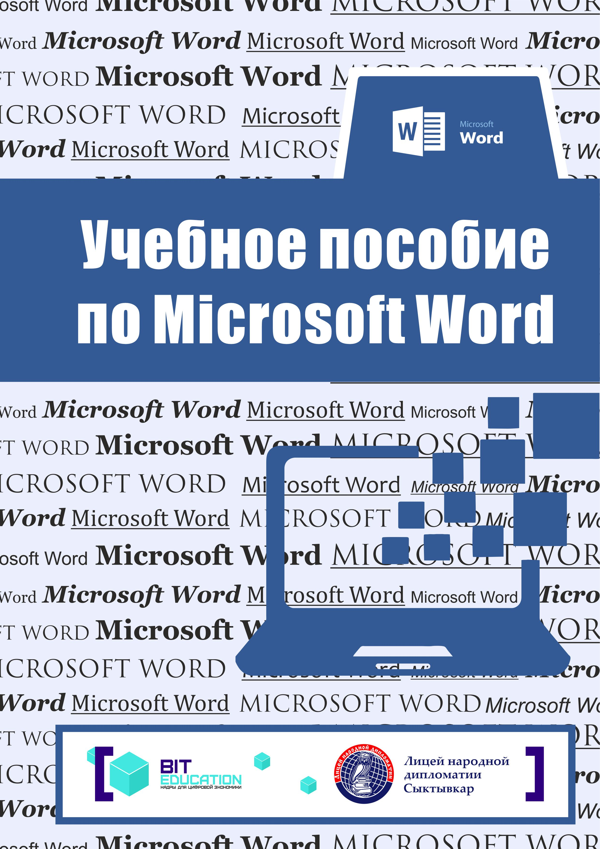
Пояснительная записка.
Справочное пособие предназначено для приобретения практических навыков работы в текстовом процессоре MS WORD. Содержит теоретический материал, снабженный для наглядности рисунками, практические задания для закрепления теоретических знаний. Набор офисных программ для персональных компьютеров (Microsoft Office) в настоящее время является наиболее популярным программным продуктом
В пособии собрано большое количество разнообразных примеров, наглядно демонстрирующих приемы работы в программах. Пособие отличает четко выстроенная структура расположения материала, которая позволяет учащимся лучше ориентироваться в изучаемом материале. Основная часть практикума содержит четыре раздела, посвященные изучению различных программных средств. Каждое задание снабжено кратким изложением теоретического материала и несколькими практическими заданиями с подробным описанием работы и графическим материалом. Данное пособие позволяет последовательно, систематизировано изучить основные принципы функционирования программ и приемы работы с ними. Исходя из структуры и содержания пособие рассчитано на учащихся 7-9 классов средних общеобразовательных школ, самостоятельно осваивающим программные средства вычислительной техники.

Оглавление

Оглавление 1
Введение 2
О текстовом редакторе Word 3
История Microsoft Word 4
Структура окна Microsoft Word 6
Режимы просмотра 7
Работа с фрагментами текста 4
Работа со шрифтами 11
Автоматическая проверка 14
Форматирование текста 15
Оформление текста в несколько столбцов 18
Создание списков 20
Работа таблицами 23
Создание и редактирование формул 25
Рисование. Автофигуры 27
Изменение параметров страницы. 31
Добавление колонтитулов, границ и нумерации страниц. 31
Вставка оглавления. 34
Использование шаблонов. 35
Защита документов. 35

О текстовом редакторе Word
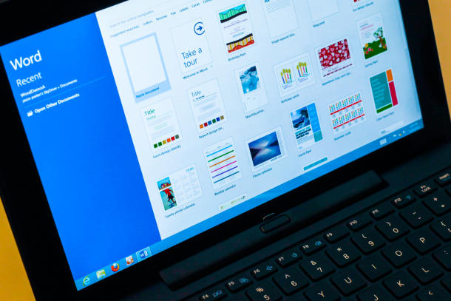
Появление компьютеров коренным образом изменило технологию письма, издательского дела. Стремление упростить работу с разнообразными текстами привело к созданию прикладного программного обеспечения, ориентированного на эти задачи – текстовых редакторов (текстовых процессоров). Наибольшую известность среди пользователей IBM-совместимых компьютеров приобрели такие текстовые редакторы, как Word for Windows, Lexicon, OpenOffice а также редактор из интегрированного пакета MS Works.

Назначение текстовых редакторов – сделать более удобной и менее трудоемкой работу с текстовой информацией.
Основные функции текстовых редакторов:
- обеспечение ввода текстов в компьютер (в оперативную память - ОЗУ);
- редактирование текстов;
- сохранение во внешней памяти;
- печать на бумагу.

Развитые текстовые редакторы с широкими возможностями по форматированию текста, включению графики, проверке правописания часто называют текстовыми процессорами.
Microsoft Word - это текстовый процессор, выпускаемый фирмой «Майкрософт» в составе пакета «Microsoft Office». Первая версия была написана Ричардом Броди для IBM PC, использующих DOS, в 1983 году. Позднее выпускались версии для Apple Macintosh (1984), SCO UNIX и Microsoft Windows (1989)

История Microsoft Word
Microsoft Word многим обязан Bravo — текстовому процессору с оригинальным графическим интерфейсом, разработанному в исследовательском центре «Xerox PARC». Создатель Bravo, Чарльз Симони покинул PARC в 1981 году. Тем же летом Симони переманил Броди, с которым вместе работал над Bravo.
Первый выпуск Word для MS-DOS состоялся в конце 1983 года. Он был плохо принят рынком, продажи снижало наличие конкурирующего продукта — WordPerfect.
Однако версия для Макинтоша, выпущенная в 1985 году, получила широкое распространение. Через два года «Word 3.01 для Macintosh» усилил позиции (версия 3.0 изобиловала ошибками и быстро была заменена). Как и прочее программное обеспечение для Макинтоша, Word был полностью WYSIWYG-редактором (принцип «What You See Is What You Get» — «получаю то, что вижу»).
Хотя MS-DOS и являлась текстовой операционной системой, лишённой графической оболочки, Word для DOS был первым текстовым процессором для IBM PC, который был способен отображать разметку текста, например, полужирный или курсивный текст в процессе редактирования. Однако он всё же не являлся в полном смысле WYSIWYG-редактором. Другие же текстовые процессоры, такие как WordStar и WordPerfect, использовали простой текстовый экран с кодами разметки, иногда текст был цветным.
Однако, поскольку в большинстве программного обеспечения под DOS применялись собственные труднозапоминаемые комбинации «горячих клавиш» для каждой команды (например, в Word’е для DOS сохранение файла выполнялось по комбинации ESC-T-S) и большинство секретарей умели пользоваться только WordPerfect, компании весьма неохотно переходили на конкурирующие с ним продукты, имеющие сравнительно небольшие преимущества.
Первая версия Word для Windows, выпущенная в 1989 году, продавалась по цене 500 долларов США. Она демонстрировала выбранный компанией Майкрософт путь развития: как и сама Windows, она многое взяла от Macintosh, и использовала стандартные клавиатурные сокращения (например, CTRL-S для сохранения файла). После выпуска в следующем году Windows 3.0 продажи поползли вверх (Word 1.0 гораздо лучше работал с Windows 3.0, чем с более старыми версиями Windows/386 и Windows/286), главный конкурент — WordPerfect — не смог выпустить рабочую версию под Windows, что оказалось для него смертельной ошибкой. Версия 2.0 утвердила WinWord на позиции лидера рынка.
У Word для Macintosh никогда не было серьёзных конкурентов, даже несмотря на наличие программ вроде Nisus, предоставлявшую возможность выделения нескольких несвязных кусков текста (появившуюся только в Word2002 из OfficeXP) и несмотря на мнение многих пользователей об отсутствии кардинальных различий между версиями 3.01, выпущенной в 1987 году и версией 5.0, выпущенной в 1991. Однако, версия 6.0 для Macintosh, вышедшая в 1994 году, была многими воспринята довольно скептически. Это была первая версия без значительных отличий в коде ядра между версиями под Windows и под Mac. Версия под Windows, следовавшая за 2.0, была пронумерована как 6.0 для координации названия версий под разные платформы.
Последовавшие версии добавляли возможности, выходящие за рамки простого текстового процессора. Инструменты рисования позволяли выполнять примитивные операции вёрстки, такие как добавление графики в документ, хотя, естественно, специализированные программы для вёрстки лучше справляются с этими задачами. Внедрение объектов, сравнение версий документа, мультиязычная поддержка и многие другие возможности были добавлены за последовавшие несколько лет.
Microsoft Word является наиболее популярным из используемых в данный момент текстовых процессоров.
Как и прочие приложения из Microsoft Office, Word может расширять свои возможности посредством использования встроенного макроязыка (сначала использовался WordBasic, однако с версии Word 97 применяется VBA — Visual Basic для приложений). Однако это предоставляет широкие возможности для написания встраиваемых в документы вирусов (так называемые «макровирусы»). Наиболее ярким примером была эпидемия червя Melissa. В связи с этим, многие считают разумной рекомендацию всегда выставлять наивысший уровень настроек безопасности при использовании Word (Меню: «Сервис→Макрос→Безопасность…» в локализованных русских версиях). Также нелишним будет использовать антивирусное программное обеспечение. Первым вирусом, поражавшим документы Microsoft Word, был Concept, созданный для демонстрации возможности создания макровирусов.
На данный момент наиболее используемыми версиями Word являются:
- Word XP, также известный как Word 2002 или Word 10
- Word 2003, также известный как Word 11, однако официально именуемый Microsoft Office Word 2003
- Word 2007, революционная смена интерфейса.
- Word 2010 текстовый процессор с расширенными возможностями для создания документов. Поддержка соавторской обработки документов, форматирование с помощью OfficeArt, усиленные поисковые и навигационные функции. Существуют 64-битные версии
- Word 2016 обеспечивает дополнительные возможности работы с документами. Новый режим чтения стал удобнее и не отвлекает ваше внимание, а также отлично работает на планшетах. Кроме того, улучшены функции совместной работы: добавлены прямые соединения с веб-хранилищами и упрощены функции рецензирования, в частности исправления и добавление примечаний.

Структура окна Microsoft Word
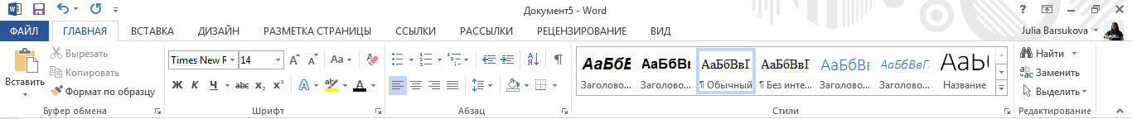
Вкладки
Группы
Кнопки сохранения и истории
Команды групп

Вкладки ориентированы на выполнение конкретной задачи, группы на каждой вкладке разбивают задачи на ее составляющие, например, группа Шрифт для форматирования элементов текста, группа Абзац для форматирования параметров абзаца и т.д. Кнопки команд в каждой группе служат для быстрого выполнения определенных команд. Также для удобства вверху окна имеются кнопки сохранения (для быстрого сохранения изменений в файле) и истории (для отмены и возврата ввода текста).

Чтобы создать документ, нужно кликнуть левой кнопкой мыши (ЛКМ) по вкладке Файл Создать Новый документ; чтобы открыть уже существующий документ – Файл Открыть. Для сохранения изменений в документе используется команда Сохранить или Сохранить как.
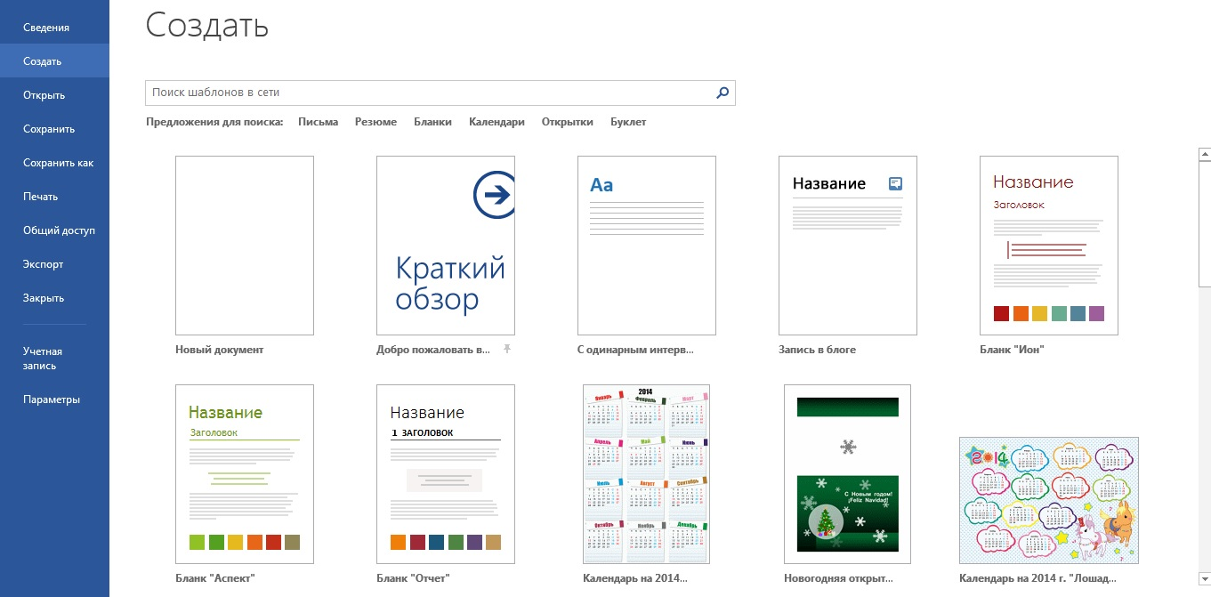
В Word 2016 появились шаблоны определенных документов, объявлений и т.д., теперь с возможностью выбрать в самом начале создания документа, которые облегчают работу в редакторе. Чтобы подробнее изучить шаблон, щелкните его для предварительного просмотра в увеличенном масштабе.

Режимы просмотра
В Microsoft Word один и тот же документ можно отображать в четырех перечисленных ниже режимах просмотра.
- Черновик — предназначен для просмотра только текста. Полезно для быстрого редактирования.
- Разметка страницы — позволяет оценить расположение текста и объектов относительно физических страниц документа. На протяжении большинства занятий мы будем использовать именно этот режим просмотра.
- Структура — служит для задания и редактирования иерархической структуры разделов основного текста, что позволяет полностью отвлечься от графических объектов и реальных размеров страниц и сконцентрировать внимание на содержании.
- Веб-документ — предназначен для формирования web-страниц, для которых характерна неограниченная длина.
- Режим чтения – просмотр документа в полноэкранном режиме с использованием специальных средств для удобного чтения.
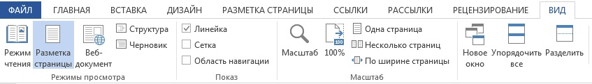
Режимы просмотра проще всего переключать с помощью кнопок, расположенных в правом нижнем углу окна документа. Не забывайте про наличие разных режимов, всегда работайте в том из них, который лучше соответствует решаемой задаче.

Работа с фрагментами текста
Фрагмент, или блок – это специальным образом выделенный непрерывный кусок текста.
Чаще всего блок на экране отмечается изменением цвета фона и символов.
Чтобы выделить небольшой фрагмент текста, щелкните ЛКМ в его начале и перетащите указатель до конца фрагмента, удерживая кнопку нажатой, а затем отпустите ее. Выделенный вами фрагмент называется строчным:

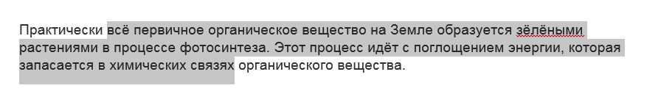
- Пример 1 (строчный фрагмент).
Строчный фрагмент состоит из нескольких подряд идущих полных строк. Исключение могут составлять лишь первая и последняя строки, которые могут быть выделены не полностью.

Чтобы выделить блоки текста, используйте приведенные ниже приемы:

Слово | Дважды щелкните на слове
Предложение | Нажмите клавишу Ctrl и щелкните на предложении
Строку | Щелкните на полосе выделения (пустое поле слева от текста)
Абзац | Дважды щелкните на полосе выделения
Документ | Трижды щелкните на полосе выделения
Вертикальный блок  (или прямоугольный фрагмент) | Удерживайте нажатой клавишу Alt при выделении фрагмента

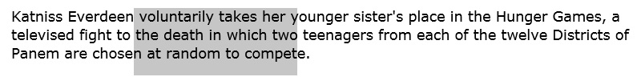
- Пример 2 (прямоугольный фрагмент)

С выделенным блоком могут быть произведены следующие действия:

- переформатирование
- изменение шрифта
- удаление
- перемещение
- копирование

Три последние операции связаны с использованием специальной области памяти, которую называют буфером обмена. Существуют три основных операции для работы с буфером обмена:

«Забрать» фрагмент в буфер | Фрагмент удаляется из текста и перемещается в буфер
Скопировать фрагмент в буфер | Фрагмент из текста не удаляется, а производится лишь его копирование в карман
Вставить фрагмент из буфера | Фрагмент из буфера вставляется в документ

Любой фрагмент, помещенный в буфер, хранится в нем до тех пор, пока на его место не будет скопирован или перемещен новый фрагмент. Фрагмент, хранящийся в буфере, можно многократно вставить в любое место документа.

Чтобы скопировать или переместить часть текста, нужно выполнить следующие операции:
1. В документе Word выделите фрагмент, который необходимо скопировать или переместить.
2. Нажмите клавиши Ctrl+Insert или кнопку Копировать: на стандартной панели инструментов, если необходимо скопировать выделенный фрагмент. Можно также выбрать команду Копировать контекстного меню, вызываемого нажатием правой кнопки мыши.
3. Нажмите клавиши Shift+Delete или кнопку Вырезать: на стандартной панели инструментов, если необходимо вырезать выделенный фрагмент. Можно также выбрать команду Вырезать контекстного меню, вызываемого нажатием правой кнопки мыши.
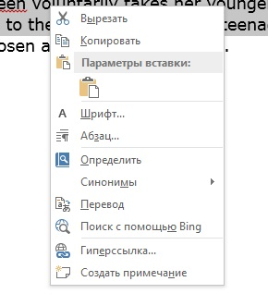
4. Переключитесь в другое приложение или другой документ и поместите курсор в точку вставки.
5. Нажмите клавиши Shift+Insert или кнопку Вставить: на стандартной панели инструментов, чтобы вставить скопированный текст на новое место. Можно также выбрать команду Вставить контекстного меню, вызываемого нажатием правой кнопки мыши.

Упражнение 1.

Задание А. Наберите по образцу текст (используйте копирование и удаление):

Январь, февраль, март, апрель, май, июнь
Январь, март, апрель, май, июнь
Январь, февраль, март, май, июнь
Январь, февраль, март, апрель, май
Январь, февраль, март, апрель, июнь

Задание B. Наберите текст:

28 января 1935 г. – Были получены первые искусственные изумруды
1 февраля 1893 г. – Томас Эдисон создал первую в мире киностудию
15 февраля 1903 г. – Выпущен первый плюшевый мишка
7 января 1876 г. – Первый искусственный каток
20 февраля 1940 г. – Впервые на экранах появилась знаменитая пара – Том и Джерри

Расположите даты по порядку.

Работа со шрифтами
Программа Microsoft Word позволяет настраивать различные параметры символов (шрифты, цвет и размер текста, начертание).
Чтобы отформатировать символы фрагмента текста, выделите его, а затем щелкните на одной из кнопок панели инструментов Форматирование.

Полужирный: | Выделяет полужирным начертанием
Курсив: | Выделяет курсивом
Подчеркнутый: | Подчеркивает текст
Размер шрифта:  Размер символов задается в пунктах:  72 пункта = 1 дюйм = 2,54 см | Позволяет выбрать или ввести  размер шрифта:  10 пунктов  12 пунктов  16 пунктов  24 пункта
Шрифт: | Позволяет выбрать один из шрифтов,  установленных в Windows:  Times New Roman  Arial  Courier New  Comic Sans MS  Microsoft Sans Serif  Garamond и другие.
Цвет шрифта: | Щелчок на кнопке выделяет текст  ранее выбранным цветом. Щелчок на  стрелке справа от кнопки раскрывает  палитру цветов, с помощью которой  задается цвет текста.
Выделение цветом: | Щелчок на кнопке окрашивает фон  текста ранее выбранным цветом.  Щелчок на стрелке справа от кнопки  раскрывает палитру цветов, с помощью которой задается цвет фона.

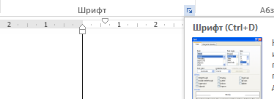
Для получения доступа к дополнительным параметрам шрифта нажмите Ctrl+D или на кнопку в правом нижнем углу группы Шрифт.

Откроется окно диалога Шрифт. Одноименная вкладка, показанная на рисунке, позволяет выбрать шрифт, его размер, вариант начертания, режим и цвет подчеркивания. Здесь же есть несколько флажков, позволяющих включать и отключать режимы оформления.
Функции видоизменения Надстрочный и Подстрочный преобразуют выделенный текст соответственно в верхний и нижний индекс.
- Пример (использование индекса): log ₂16 = 4
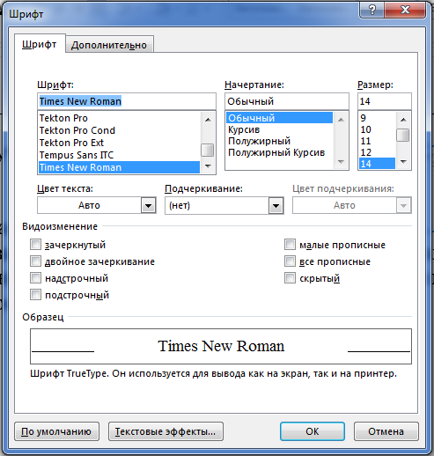

Упражнение 2.

Задание А. Наберите текст по образцу. Используйте следующие размеры шрифта: первая строка – 24 пункта, вторая – 14, третья – 18.

Альбус Дамблдор - профессор трансфигурации, директор школы чародейства и волшебства Хогвартс.
Известен как сильнейший волшебник своего времени.
О детстве Дамблдора известно очень немного. С ранних лет отличался экстраординарными способностями к магии.

Задание B. Имейте в виду, что любой текст можно разнообразить, используя различные способы выделения. Напечатайте текст в редакторе Word, измените его подобным образом:

Столкновение Млечного Пути и Галактики Андромеды (M31), двух крупнейших галактик в Местной группе, как предполагают, случится приблизительно через три миллиарда лет. Оно часто используется как пример такого типа феноменов при симуляции столкновений. Как и при всех таких столкновениях, маловероятно, что объекты вроде звёзд, содержащихся в каждой галактике, действительно столкнутся друг с другом из-за малой концентрации вещества в галактиках и крайней удалённости объектов друг от друга. К примеру, ближайшая к Солнцу звезда, Проксима Центавра, находится на расстоянии почти тридцати миллионов солнечных диаметров. Для сравнения: если бы Солнце было размером с монету диаметром в 2,5 сантиметра, то ближайшая монета/звезда находилась бы на расстоянии 765 километров.

Задание C. Наберите следующую таблицу логарифмов (можно использовать копирование):

log₂2 = 1
log₂4 = 2
log₂8 = 3
log₂16 = 4
log₂32 = 5
log₂64 = 6
log₂128 = 7
log₂256 = 8
log₂512 = 9
log₂1024 = 10

Автоматическая проверка
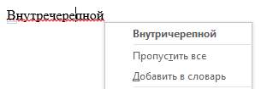
С помощью процессора Microsoft Word грамматическая проверка осуществляется в процессе набора и оформления текста. Word включает специальную базу, содержащую несколько десятков тысяч слов русского и английского языков. Если в тексте встречается слово, которое отсутствует в базе, процессор подчеркивает его красной волнистой линией:

- Для исправления слова следует установить на него курсор и нажать правую кнопку мыши. В результате появится небольшое меню, содержащее слова из базы, сходные с помеченными. Достаточно выбрать нужное слово и щелкнуть по нему курсором мыши.
- Грамматическая база позволяет расширять словарный запас компьютера. Для этого достаточно щелкнуть Добавить в словарь.
- В случае отметки компьютером правильно написанного слова, по мнению учащегося, в меню вам следует выбрать вариант Пропустить.
- Часто компьютер отмечает как сомнительные фрагменты перенесенных слов и их сокращения, аббревиатуры. В процессоре есть отдельная кнопка Правописание (), позволяющая произвести проверку. Она поддерживает отдельное более развитое меню. Однако вышеописанный способ проверки нам представляется более удобным.

Упражнение 3.
Задание A. Наберите текст по образцу:

Утро было свежее, но прекрасное. Золотые облака громоздились на горах, как новый ряд воздушных гор; перед воротами расстилалась широкая площадь; за нею базар кипел народом, потому что было воскресенье. (М.Ю. Лермонтов)

Произведите автоматическую орфографическую проверку текста и исправьте найденные ошибки. Если не было обнаружено ошибок, то внесите ошибки в некоторые слова, повторите орфографическую проверку и сделайте исправления.

Форматирование текста
Под форматированием печатного текста понимается оформление по каким-либо правилам различных участков текста. При форматировании меняется не сам текст, а его внешний вид (левая и правая границы текста, абзацные отступы, межстрочное расстояние, выравнивание текста по краю или по середине строки, размеры страниц и т.п.)
Установка параметров формата может производиться как до набора текста, так и после. Если установка производилась до набора, то в дальнейшем при вводе текста все заданные параметры автоматически выдерживаются текстовым редактором. Если текст уже был набран и возникла необходимость изменить параметры форматирования, то перед этим текст нужно выделить.
Прежде всего следует установить Границы страницы (если в этом есть необходимость). При установке границ страницы определяются отступы от верхней, нижней, левой и правой границ страницы при выводе документа на печать (обычно задаются в сантиметрах и в символах), а также ориентация страницы (книжная и альбомная)

Практическая работа № 1. Форматирование текст

- Наберите следующий текст:
Предыдущие работы различных учёных показали, что у большинства животных, включая птиц, рыб и лягушек, левое полушарие мозга отвечает за положительные эмоции и так называемое обогащение энергией. К примеру, у людей левое полушарие связано с такими чувствами, как любовь, привязанность, спокойствие и безопасность, при их появлении сердечный ритм замедляется, и организм испытывает чувство покоя и удовлетворения.
Правое полушарие, напротив, отвечает за поведение, связанное с расходом, выходом энергии. Для людей это: испуг, депрессия, бегство, физиологически выражающиеся учащённым сердцебиением и остановкой работы пищеварительной системы.
Поскольку правое полушарие контролирует левую сторону тела, а левое – правую сторону, то асимметричность движений тела противоположна активности полушарий мозга.

- Обратите внимание, что по достижении правого края страницы текст автоматически переносится на следующую строку.
- Окончив ввод абзаца, нажмите клавишу Enter. Текстовый курсор переместится на новую строку. Это значит, что текущий абзац закончился, а текстовый процессор готов к вводу нового.

- На экране вы видите горизонтальную и вертикальную линейки:

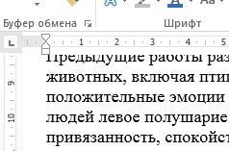

- С помощью линеек можно установить поля, т.е. расстояние между текстом и краем страницы.

Попробуйте установить левую, правую, верхнюю границы текста, используя движок между белой и коричневой частями линейки:

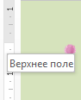

Чтобы задать границы страницы с большей точностью, следует выбрать вкладку Разметка страниц.
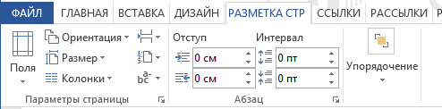

Также команды вкладки позволяют выбрать ориентацию страницы и разбить текст на колонки.

- Теперь самое время установить абзацные отступы. Все параметры задаются по отношению к левой границе текста. Выделите текст. Обратите внимание на треугольные маркеры в левой части горизонтальной линейки.
Отступ первой строки
Выступ
Отступ слева

Захватите мышью маркер, вершина которого направлена вниз (Отступ первой строки), и перетащите его вправо на 3 см. Перемещением этого маркера можно изменять положение начала первых строк выделенных абзацев, не изменяя отступов остального текста.
- Перетащите вправо маркер Выступ, имеющий форму треугольника вершина которого направлена вверх. Вы увидели, как изменяется левый отступ тела абзацев, а отступ первых строк остается неизменным. Верните маркер Выступ в исходное положение.
- Кроме двух треугольных маркеров в левой части линейки есть еще один маркер, имеющий форму прямоугольника (Отступ слева). Перемещение этого маркера равносильно синхронному сдвигу маркеров Отступ первой строки и Выступ на одинаковое расстояние. Перетащите движок на 2 см. Вы только что убедились, что это приводит к смещению левого края всех выделенных абзацев относительно поля страницы.
- Существует 4 способа выравнивания абзацев: по левому краю (левый край текста ровный, правый - нет), по центру (каждая строчка текста отцентрирована относительно заданных границ абзаца), по правому краю (правый край текста, левый - нет), по ширине (оба края текста ровные). Соответствующий способ выравнивания абзаца можно установить кнопками. Они находятся справа, во втором ряду сверху:
- Передвиньте левую и правую границы текста на несколько сантиметров. Теперь выделите первый абзац и щелкните по кнопке По правому краю. Следующий абзац выровняйте по левому краю, а третий абзац – по центру.
- Следует иметь в виду, что выравнивание очень короткой строки по ширине может испортить ее вид, так как между словами появляются большие интервалы.

Оформление текста в несколько столбцов

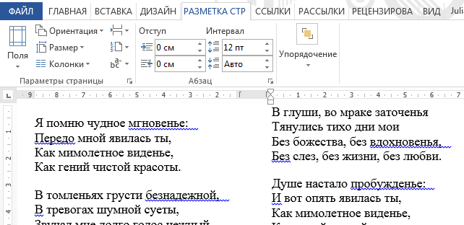
В газетах, журналах и некоторых книгах информация нередко представлена в несколько столбцов. Это связано с тем, что короткие строчки легче читать.
1
2

- Для разбиения текста на столбцы его вводят обычным образом, затем выделяют и щелкают по кнопке Колонки во вкладке Разметка страницы. В открывшемся меню выбирают количество создаваемых столбцов. По умолчанию столбцы имеют одинаковую ширину.
- На линейке форматирования появляются маркеры столбцов. Перетаскиванием этих маркеров изменяют положение промежутка между столбцами и его ширину.
- Если стандартный метод формирования столбцов неудовлетворителен, следует использовать диалоговое окно Колонки, которое открывают командой Разметка страницы → Колонки → Другие колонки.
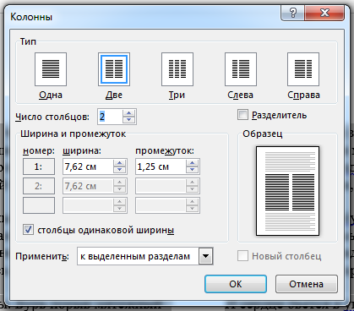
4
5
6
7
8
- На панели Тип этого диалогового окна приведены стандартные варианты размещения колонок. Кроме этого, число колонок можно задать с помощью счетчика. В этом случае на панели Ширина и промежуток задают размеры колонок и величины интервалов между ними.
- Если установить флажок Столбцы одинаковой ширины, то все колонки и все интервалы между ними будут иметь одну и ту же ширину.
- Флажок Разделитель позволяет отделить столбцы друг от друга вертикальной линией.
- Раскрывающийся список Применить указывает, какую часть документа следует разбить на столбцы. Доступные варианты зависят от того, был ли предварительно выделен фрагмент текста.
- Если установить флажок Новый столбец, то последующий текст документа располагается в начале нового столбца.

Упражнение 4.
Задание Наберите стихотворение (или часть стихотворения), которое вы учили из последних (около 8-10 строк). Оформите его в виде 2х столбцов.

Создание списков
Маркированный и нумерованный список
Под списком понимают последовательность строк, в которых содержатся данные одного типа. Списки облегчают чтение и понимание текста.
Word позволяет последовательно нумеровать абзацы или выделять их с помощью разнообразных маркеров, размещаемых слева от первых строк абзацев.
В нумерованном списке перед каждым абзацем стоит цифра:

- Пример 1 (нумерованный список).

- Изменить слово, выделить его окончание.
- Найти слово (или его основу), от которого образовано данное слово.
- Определить, с помощью какой приставки, суффикса и т. д. образовано данное слово.
- Найти способ образования.

Если вы добавите/удалите пункт в списке, то нумерация всех последующих пунктов изменится автоматически.

В маркированном списке перед каждым «пунктом» - значок маркера:

- Пример 2 (маркированный список).

    - кукуруза
    - хлопчатник
    - овощи
    - виноград
    - арахис

Практическая работа № 2. Списки

      - Наберите следующий текст:

Возможности для профессионального роста и обучения
Конкурентоспособная зарплата
Медицинская страховка
Автомобиль компании

      - Выделите текст и щелкните на кнопке Нумерация на панели инструментов Форматирование. Теперь каждый из выделенных абзацев имеет свой номер.
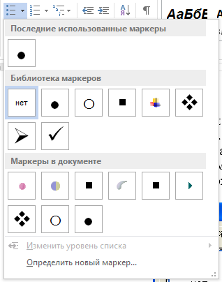
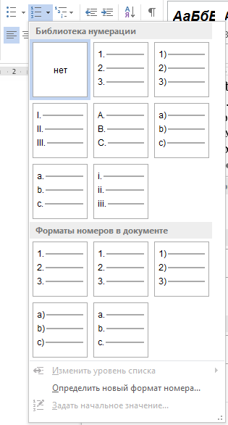
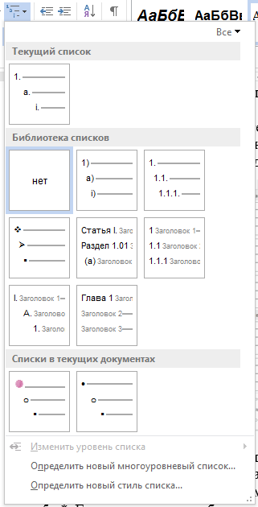
      - Выделите текст снова и нажмите на кнопку Маркеры. Номера рядом с выделенными абзацами заменятся на маркеры.
Виды маркеров
Типы нумерации
Типы многоуровнего списка

      - С помощью Microsoft Word вы также можете изменить вид маркера или тип нумерации в списке. Чтобы оформить фрагмент текста по своему вкусу, выделите его и нажмите стрелку рядом с нужным вам списком. Открывшееся окно предоставляет все возможные виды маркера или типы нумерации.
      - * Если возникает необходимость отменить преобразование в список отдельных фрагментов текста, то это можно сделать, нажав кнопку Параметры автозамены (), появляющуюся рядом со списком.

Задание A. Используя различные типы нумерации, наберите тест:

- a baby
  - babys
  - babies
- a pencil
  - penciles
  - pencils
- a man
  - man
  - men
  - mans

Задание B. Пользуясь знаниями, полученными на уроках информатики, наберите текст:

Цветами показано состояние устройства:
- Красным – фрагментированные области;
- Темно-синим – нефрагментированные области;
- Белым – свободное пространство тома;
- Зеленым – системные файлы, которые не могут быть перемещены оснасткой Дефрагментация диска.

Работа таблицами
Еще один элемент, очень часто встречающийся в тексте, - таблицы. Microsoft Word обладает довольно мощными средствами для их построения.
Перед тем, как добавить таблицу в текст, необходимо четко себе ее представить.

Таблица представляет собой набор данных, организованных в виде строк и столбцов.
Элемент таблицы на пересечении строки и столбца называется ячейкой.

Практическая работа № 3. Таблицы
Задание A.
Перед вами таблица, которую вы в течение нескольких минут воссоздадите на своем компьютере:

Название | Первое название | Годы | Назначение
Демидовский | до 1833  училище высших наук | 1803—1918 | высшее учебное заведение для детей дворян и разночинцев;
Царскосельский |  | 1811—1843 | мужское высшее закрытое учебное заведение для детей дворян;
Ришельевский |  | 1817—1865 | закрытое среднее учебное заведение для детей дворян;
Нежинский | до 1832  гимназия высших наук | 1820—1875 | закрытое высшее учебное заведение для детей дворян.

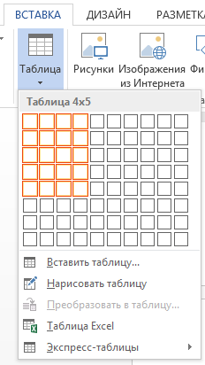
Для создания таблицы можно использовать кнопку Таблица (Добавить таблицу) во вкладке Вставить.
- Поместите курсор в то место, откуда должна начинаться таблица, и нажмите кнопку Добавить таблицу. Откроется панель выбора числа ячеек таблицы.
- Перемещая указатель мыши, выберите требуемое число строк (5) и столбцов (4).

Название | Первое название | Годы | Назначение
... | ... | ... | ...

Чтобы заполнить таблицу, поместите курсор в ячейку, введите информацию, нажмите Tab, курсор переместится в следующую ячейку. Продолжайте вводить данные до завершения.

- По мере ввода данных Word добавит столько строк, сколько будет нужно.
- Текст ячеек таблицы можно форматировать точно так же, как и любой другой текст документа Word.

Задание B. Наберите таблицу, одновременно попробуйте использовать указания, данные в ней.
Для облегчения при создании и редактировании таблиц используйте следующие советы:

Требуемое  действие | Последовательность  работы
Ввести строку после шапки таблицы | Курсором мыши щелкнуть за пределами шапки, затем нажать Ввод
Добавить новую строку в конце | Нажать Tab в конце последней строки
Выделить ячейку | Щелчок левой кнопкой мыши в ней
Переход в следующую ячейку | Нажать клавишу Tab
Выделить строку | Установить курсор слева от строки и нажать левую кнопку мыши
Выделить столбец | Щелчок курсором мыши на верхней линии столбца
Раздвинуть строку, если текст не умещается | Происходит автоматически при наборе текста
Сместить таблицу вниз | Клавиша Enter в начале первой ячейки
Выделить группу строк или столбцов | Удерживая Shift, передвигать курсор стрелками редактора
Выделить следующую ячейку | Нажать клавишу Tab
Выделить предыдущую ячейку | Использовать клавиши Shift и Tab
Перейти в первую ячейку строки | Использовать клавиши Alt и Home
Перейти в последнюю ячейку строки | Использовать клавиши Alt и End
Перейти в первую ячейку столбца | Использовать клавиши Alt и PgUp
Перейти в последнюю ячейку столбца | Использовать клавиши Alt и PgDn

Для удаления лишнего столбца или строки:
- Выделите ячейку, которую необходимо удалить, щелкнув ее левую границу.
- Вызвав меню правой кнопкой мыши, выберите Удалить ячейки.
- Выберите один из следующих параметров.
Параметр | Действие
Со сдвигом влево | Удаление ячейки с перемещением остальных ячеек строки влево.  ПРИМЕЧАНИЕ. Это действие не приводит к удалению нового столбца. В результате количество ячеек в строке может оказаться меньше, чем в других строках.
Со сдвигом вверх | Удаление ячейки с перемещением остальных строк в этом столбце на одну строку вверх. В столбец снизу добавляется пустая ячейка.
Удалить всю строку | Удаление всей строки, содержащей выделенную ячейку.
Удалить весь столбец | Удаление всего столбца, содержащего выделенную ячейку.

Создание и редактирование формул
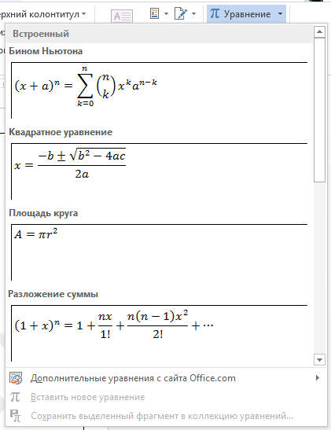
Word 2016 включает формулы, которые можно вставлять в документ без использования форматирования. Если среди встроенных формул нет нужной, можно изменить их или создать собственные формулы с нуля.
Чтобы вставить встроенную формулу, выполните Вставка Уравнение и выберите нужную формулу в коллекции. Примечание: при нажатии на треугольник рядом с командой Уравнение откроются уже готовые формулы; для выведения Конструктора формул необходимо нажать на саму команду Уравнение, после вставки формулы или заполнителя для нее появится раздел Работа с уравнениями, с помощью которого можно настроить формулу и добавить в нее различные элементы.
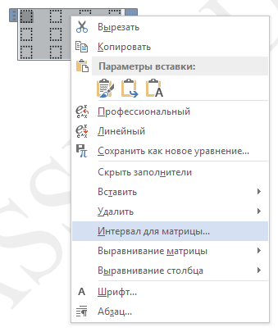
В группе Символы вы найдете различные математические символы. Чтобы увидеть все символы, нажмите кнопку Дополнительно . Чтобы увидеть другие наборы символов, щелкните стрелку в правом верхнем углу коллекции.
Группа Структуры содержит структуры, которые можно вставлять в формулы. Выберите структуру для вставки, а затем замените заполнители в ней (штрих-пунктирные прямоугольниками) нужными значениями.
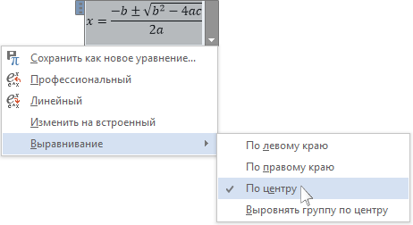
Различают следующие виды структур: Дробь, Индекс, Радикалы, Интеграл, Крупный оператор, Скобка, Функция, Диакритические знаки, Предел и логарифм, Оператор и Матрица. В контекстном меню (вызывается нажатием левой кнопкой мыши по структуре), как правило, содержатся некоторые настройки для каждой структуры. Так, например, в Матрице можно увеличить или уменьшить количество строк и столбцов, задать интервалы между строками и столбцами, выровнять их, а также удалить их или всю структуру.

Чтобы задать место и способ отображения формулы на странице, щелкните стрелку в правой части элемента управления содержимым — контейнера, внутри которого располагается формула.
В режиме Профессиональный формула имеет вид двумерного объекта. В режиме Линейный формула отображается так, чтобы она уместилась в одной строке.
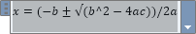

Практическая работа № 4. Формулы

Задание A. Наберите следующий текст с использованием Редактора формул:

Докажите, что число $\sqrt{9\sqrt[3]{{26}^{2}}+1-27∙\sqrt[3]{26}}+\sqrt{{23}^{2}+{23}^{7}}$ целое и найдите его.

Задание B. Наберите формулы:
$$\tan\left(α+β\right)=\frac{\tan{α+\tan{β}}}{1-\tan{α∙\tan{β}}}$$

$$\cos{\frac{α}{2}}=±\sqrt{\frac{1+\cos{α}}{2}}$$

Рисование. Автофигуры
Microsoft Word включает в себя набор готовых фигур (автофигур), которые можно использовать в документах. В дальнейшем к вставленным автофигурам могут быть применены следующие действия:
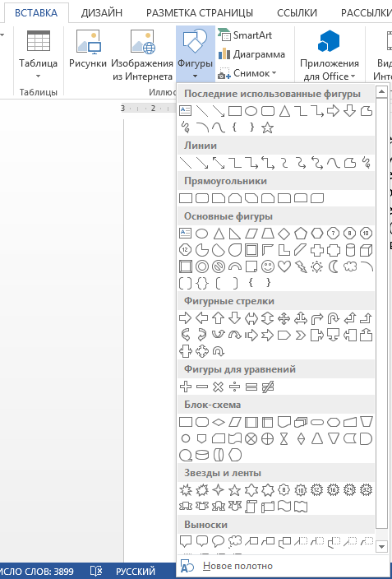
- изменение размеров и цветового оформления
- вращение, отражение
- комбинирование (группировка) с другими фигурами для составления более сложных фигур
  - Чтобы выбрать нужную автофигуру необходимо щелкнуть по команде Фигуры во вкладке Вставка.
  - Перемещая мышь и удерживая нажатой кнопку мыши, задайте размеры и положение фигуры. Отпустите кнопку мыши, когда фигура достигнет нужных размеров. При отпускании кнопки мыши фигура окажется автоматически выделенной, на что указывают маркеры:
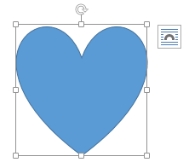

  - После создания фигуры откроется новая вкладка Формат.

Команды вкладки позволяют выбрать уже готовый стиль или заливку, контур и эффект фигуры по вашему вкусу, а также положение фигуры в тексте и обтекание текстом.
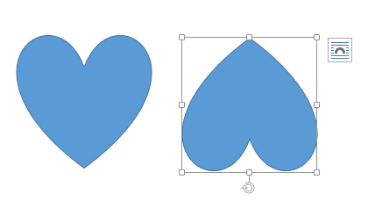
  - При необходимости вывести фигуру на передний или задний план существуют команды Переместить вперед и Переместить назад.
  - Команды Повернуть объекты и Выровнять объекты позволяют повернуть фигуру или выровнять ее соответственно. С помощью команд Копировать, Вставить можно «размножать» объекты.
  - Чтобы повернуть объект на любой угол, выделите его и удерживая круговую стрелку ( ) крутите фигуру до нужного положения.
Потяните за белые маркеры для изменения размера фигуры.
Чтобы переместить автофигуру, выделите ее и перетащите с помощью мыши.
  - При размещении текста на странице можно поместить его в поле графического объекта (самый распространенный пример – диалоги в комиксах). Добавлять текст можно с помощью команды Добавить текст контекстного меню объекта. Текст, созданный таким способом, автоматически помещается внутрь прямоугольника, ограничивающего объект. При этом для его форматирования можно использовать весь набор средств Word.
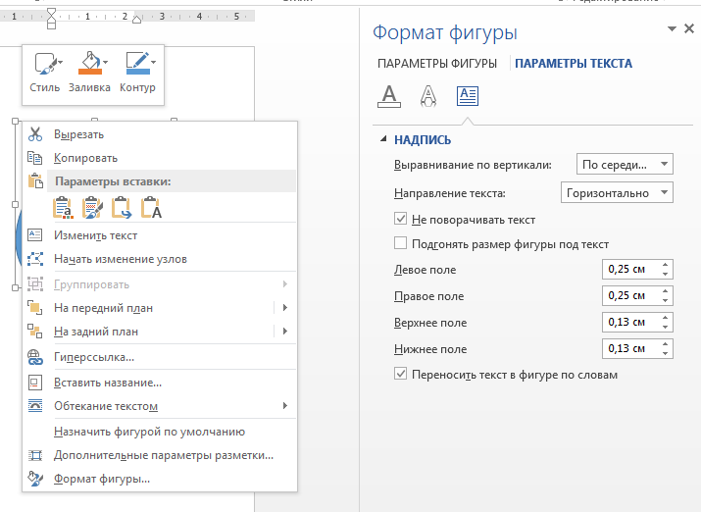
Добавьте текст «Heart» в перевернутое сердце. Чтобы текст не поворачивался, в контекстном меню фигуры выберите Формат фигуры (1) Параметры текста (2) Макет и свойства (3) Не поворачивать текст (4). Выделите его красным цветом и курсивным начертанием.
1
2
3
4

  - Microsoft Word позволяет группировать графические объекты, что значительно упрощает работу с ними. Сгруппированные графические объекты перемещаются, вращаются, отражаются, а также пропорционально или непропорционально изменяют свои размеры точно так же, как отдельный объект. Если необходимо удалить или изменить элемент графического объекта, можно разгруппировать этот объект, выделить один из элементов, удалить его и снова сгруппировать оставшиеся элементы в объект.
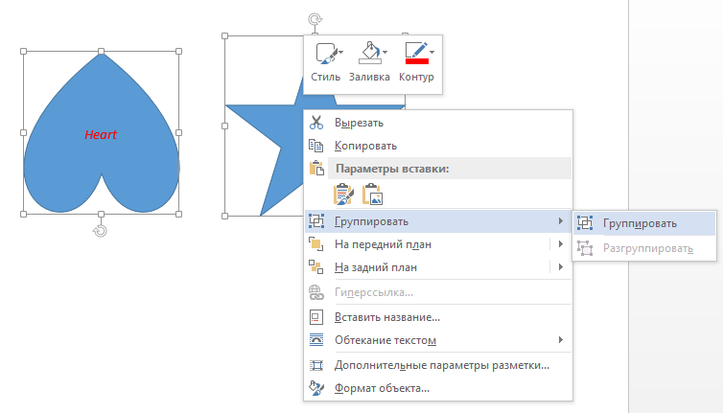
Итак, чтобы сгруппировать объекты необходимо их сперва выделить с помощью команды Выделить и в контекстном меню выбрать команду Группировать, в которой присутствуют функции Группировать и Разгруппировать соответственно.
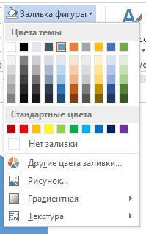
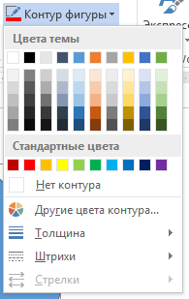
  - Чтобы изменить стиль фигуры требуются команды группы Стили фигур. Различают следующие стили:
1
2
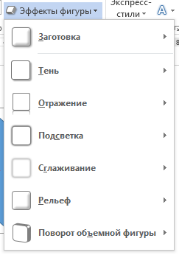
- Заливка фигуры (1), в котором можно задать цвет, рисунок, градиент или текстуру фигуры.
3
- Контур фигуры (2), в котором можно задать контур соответсвенно, а также его цвет, толщину, штрихи и преобразовать его в стрелку.
- Эффекты фигуры (3), в котором можно задать один из эффектов: тень, отражение, подсветка, сглаживание, рельеф и поворот объемной фигуры.
- Экспресс-стили (Готовые стили заливки) (4).
  - Другой, но не менее эффективный способ изменения стиля фигуры (и текста) – через команду Формат фигуры контекстного меню объекта.
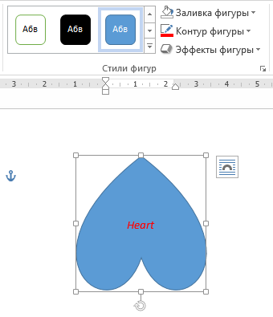
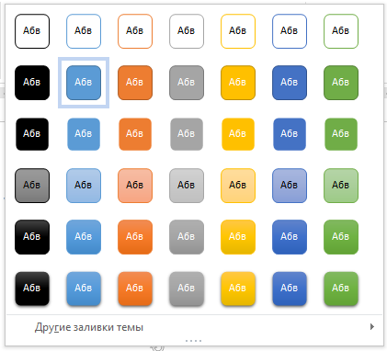
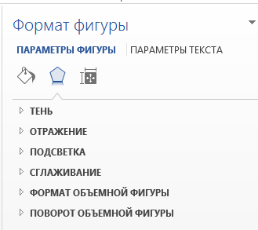
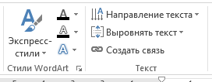
  - Существуют стили и для текста (аналогичны стилям для объектов), называемые WordArt:
4
Экспресс-стили (предопределенные стили текста)
Заливка текста (сплошная, градиентная, рисунком или текстурная)
Контур текста (настройка цвета, толщины и типа линии контура текста)
Текстовые эффекты (отражение, тень, подсветка и так далее)
  - Кроме того, в группе команд Текст есть возможность:
- Изменить Направление текста (1), то есть изменение ориентации текста;
- Выровнять текст (2) -изменение способа выравнивания текста в надписи.
1
2
3
- Создать связь (3), позволяющая тексту перетекать из одного текстового поля в другое текстовое поле.

Практическая работа № 4. Автофигуры
Лицей
народной
дипломатии

Нарисуйте в Word объекты, максимально похожие на следующие:

Задание A. Используйте функции Объем, Тень, Подсветка, Отражение, Цвет линии, Цвет заливки и другие.

Задание B. Создайте объекты WordArt, максимально похожие на следующие:
Красота или Производительность?
Выбор РАЗУМНОГО компромисса

Век живи – век учись

Расписание звонков

Задание C. Выполняя эту работу, вы должны будете заменить белый прямоугольник-дисплей на картинку. Выделите его и на панели инструментов Рисование щелкните стрелку рядом с кнопкой Цвет заливки. Выполните одно из следующих действий:
MENU
- Чтобы использовать чистый цвет, выберите нужный цвет из списка или нажмите кнопку Другие цвета заливки.
- Чтобы использовать художественную заливку, выберите Градиентную заливку, Текстуру или Рисунок. В данном случае в качестве художественной заливки – рисунок, который вы выберете сами из имеющихся на жестком диске. Обратите внимание, что для заливки основной части объекта используется градиент.
Задание C2. Подготовьте простое объявление для расклеивания на столбах. Тематику выберите сами. Желательно, чтобы текст объявления содержал краткий заголовок, расшифровку этого заголовка в виде списка тезисов, номера телефона для отрывания (повернутый текст). Вам придется использовать навыки работы с автофигурами, списками, объектами WordArt.

Изменение параметров страницы.
Чтобы изменить параметры страницы нужно выбрать вкладку Разметка страницы. Тут можно менять не только размер полей (команда Поля) и бумаги (команда Размер), но и направление листа (команда Ориентация).
В файле установите поля: верхнее, правое, нижнее – 1,5 см, левое – 4 см. Такие поля обычно устанавливают для всех рефератов и курсовых работ.

Добавление колонтитулов, границ и нумерации страниц.
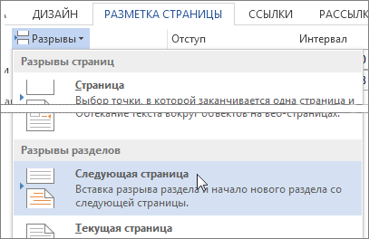
- Нумерация страниц. Для вставки нумерации страниц выберите вкладку Вставка Колонтитулы Номер страницы. В появившемся меню можно выбрать положение номеров страниц, а также их формат. Чтобы нумерация начиналась не с первой страницы, нужно выполнить следующие действия:
- Щелкните в том месте документа, где нужно вставить разрыв страницы.
- Выберите Разметка страницы Разрывы Следующая страница.
- Дважды щелкните верхний или нижний колонтитул, где вы хотите отображать номера страниц, после чего откроется вкладка Работа с колонтитулами | Конструктор.
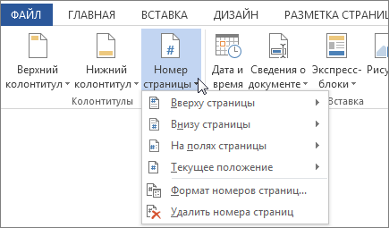
- Нажмите кнопку Как в предыдущем разделе, чтобы отключить связывание колонтитула с предыдущим разделом. 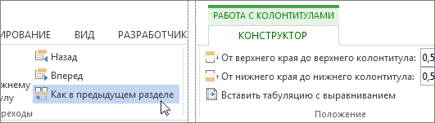

ПРИМЕЧАНИЕ. Верхний и нижний колонтитулы связаны отдельно. Если номер страницы находится в верхнем колонтитуле, отключите связывание для верхних колонтитулов. Если номер страницы находится в нижнем колонтитуле, отключите связывание для нижних колонтитулов.

Нумерация страниц
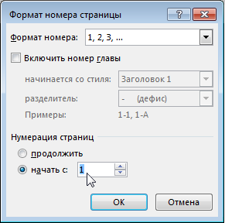
- Выберете вкладку Вставка, затем нажмите кнопку Номер страницы, а затем выберите расположение и стиль. Например, выберите Вверху страницы, а затем нужный макет.
- Выберите Номер страницы Формат номеров страниц, чтобы открыть диалоговое окно Формат номера страницы.
- Чтобы начать нурацию с 1, выберите начать с и введите 1. Иначе Word автоматически применит фактический номер страницы. Чтобы нумерация начиналась со 2 страницы (в случае титульного листа на первой), необходимо поставить галочку в поле открывшейся вкладки Конструктор Особый колонтитул для первой страницы.

Колонтитулы.
Это тест или рисунок, который печатается снизу или сверху каждой страницы документа. Для вставки колонтитулов выберите вкладку Вставка Колонтитулы Верхний колонтитул или Нижний колонтитул. В верхнем колонтитуле напишите Работа в Word, в нижнем Фамилия Имя Отчество исполнителя (напишите свои данные).
Границы, заливка и подложка листа. Для того чтобы оформить границы, заливку или подложку листа выберите вкладку Дизайн Фон страницы Подложка, Цвет страницы или Границы страниц соответственно.
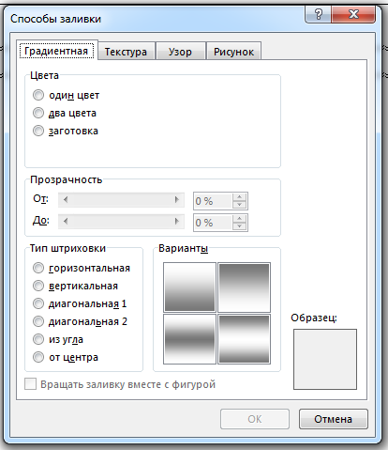
Способы заливки: Градиентная, Текстурой, Узором, Рисунком (вкладка Дизайн Цвет страницы Способы заливки)
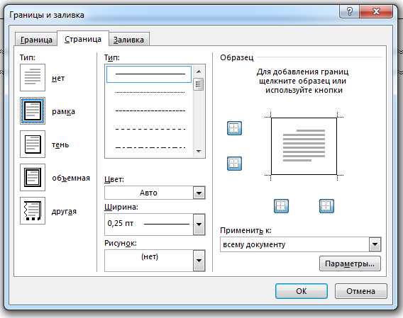
Меню настроек Границ страницы

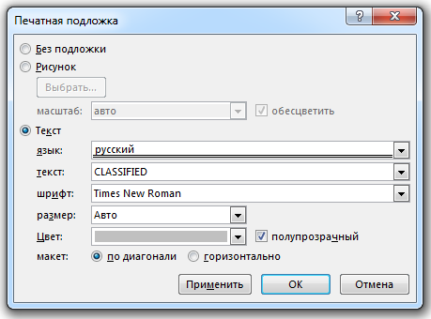
Настройки печатной подложки (Дизайн Подложка Настраиваемая подложка)

Вставка оглавления.
В большом документе каждая глава должна начинаться с новой страницы. Поэтому в конце каждой главы нужно вставлять разрыв страницы. Для этого: поставьте курсор на пустую строку после первой главы, затем выполните Вставка Страницы Разрыв страницы, или нажмите Ctrl+Enter;
Оформление оглавления. Оглавление это список названий частей документа с указанием номеров страниц, на которых они расположены.
Этапы создания оглавления:
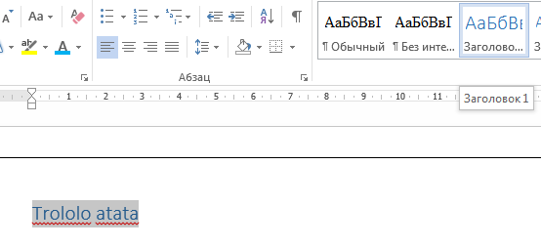
1. Применить к названиям частей документа соответствующие стили заголовков. Например: для названий всех глав нужно применить стиль Заголовок 1 (т.к. они находятся на первом уровне). Для подпунктов глав выбрать стиль Заголовок 2 (т.к. они являются подпунктами глав следующего уровня), и т.д.
2. Установить курсор туда, где должно находиться оглавление.
3. Выбрать Ссылки Оглавление. В открывшемся меню можно выбрать автособираемое оглавление, либо ручное оглавление, заполняемое вручную независимо от содержимого документа.
Попробуйте поэкспериментировать с различными форматами и оформлениями оглавления.
Если у вас не получилось с первого раза, не расстраивайтесь и не удаляйте полученное содержание. Попробуйте поменять стили необходимых заголовков и обновить содержание, для этого нужно навести на него курсором и щелкнуть по команде Обновить таблицу, затем в появившемся меню выбрать режим обновления оглавления:
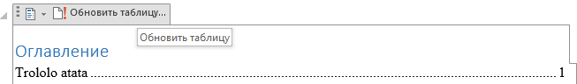
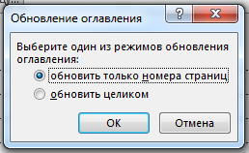
Список может выглядеть так:
Для того чтобы перейти из оглавления на нужную главу необходимо удерживая клавишу Ctrl щелкнуть по названию главы.

Использование шаблонов.
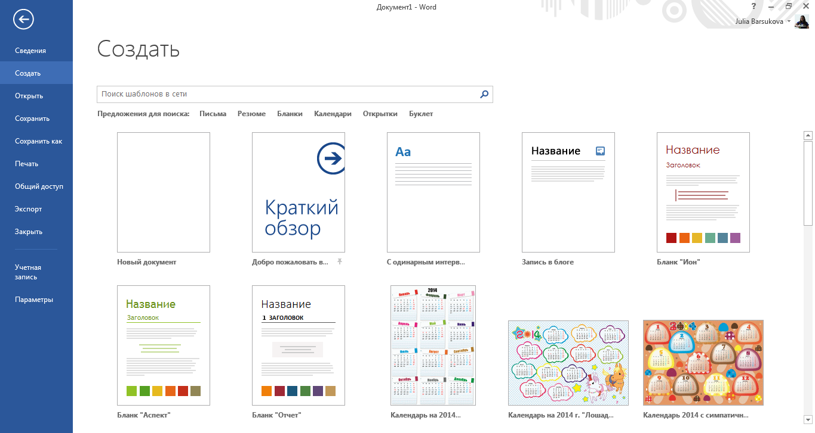
Для того чтобы воспользоваться шаблоном необходимо выполнить Файл Создать.

Защита документов.
Ваши документы (например: личные или секретные) можно защитить от открытия другими пользователями при помощи пароля. Наберите в новом документе любую информацию, которая не должна быть доступна другим пользователям. Теперь выполните Файл Сведения Защита документа Зашифровать с использованием пароля. В открывшемся окне введите пароль. Сохраните документ в свою папку и закройте его. Теперь попробуйте открыть этот документ из своей папки.

